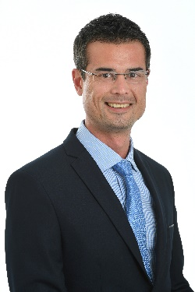**Jean-Gabriel FAVREAU**

Elu de la liste Avenir en Confiance – Province Sud

Prise de fonctions le 8 juillet en remplacement de

En 2021, le groupe Avenir en Confiance se scinde en deux.

Jean-Gabriel FAVREAU intègre l’Intergroupe Loyalistes.

Elu au congrès de la Nouvelle-Calédonie de

**Postes occupés au sein du congrès de la Nouvelle-Calédonie :**

1. **Mandature 2019-2024 :**

**2019-2020 :**

* Président de la commission des sports
* Membre de la commission de l’organisation administrative et de la fonction publique

**2020-2021 :**

* Rapporteur de la commission des finances et du budget
* Membre de la commission des sports

**2021-2022 :**

* Membre de la commission des finances et du budget
* Membre de la commission des sports

**2022-2023 :**

* Rapporteur de la commission des sports
* Membre de la commission des finances et du budget
* Membre de la commission du travail et de la formation professionnelle
* Membre de la commission de la santé et de la protection sociale

**2023-2024 :**

* Rapporteur de la commission de l’enseignement et de la culture
* Rapporteur de la commission des sports
* Membre de la commission des finances et du budget
* Membre de la commission du travail et de la formation professionnelle
* Membre de la commission des droits et de la famille